前往： 導覽、 搜尋
龜山島
Guishan Island
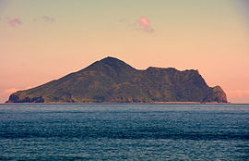
龜山島
地理
位置 | 臺灣島北北東方太平洋上
座標 | 24°50′31″N 121°57′6″E24.84194°N 121.95167°E座標：24°50′31″N 121°57′6″E24.84194°N 121.95167°E
最高點 | 龜甲山峰
最高點海拔 | 398米（1,306英尺）
國家
中華民國
省轄縣 | 宜蘭縣
縣轄鎮 | 頭城鎮
里 | 龜山里
人口統計數據
民族 | 臺灣人－高山族、平埔族、福建移民
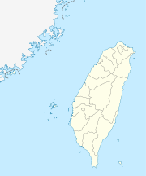
龜山島
龜山島的位置（紅色圈起處）
龜山島，又稱龜山嶼，最早的名字叫菸斗嶼；國際海圖名稱為五獅嶼^{[1]}，頭城人常稱為龜島或龜嶼。台灣外海、太平洋中的島嶼，位於蘭陽平原東面的太平洋上一座火山島。因外型似浮龜而得名。東西寬3.1公里，南北長1.6公里，面積2.841平方公里，海岸線長9公里，直線距離台灣本島的梗枋漁港約9.1公里，距離烏石港約10公里。^{[2]}行政區隸屬於宜蘭縣頭城鎮龜山里。
1977年以前，龜山島向來都有人居住，後來國民政府為軍事需要，將居民強制遷居至台灣本島，並在大溪里建立仁澤新村以安置遷徙過來的島民。1977年之後，直到現今都沒人定居島上，現在該島由海巡署頭城大隊（岸巡一二大隊）官兵管理。
2000年開始，由於政府提倡觀光，對於解除軍事管制的龜山島，進行了航海登島的生態旅遊體驗，並以抽籤方式管制登島人數。一般遊客團體申請進入龜山島，須於預定登島日前三日至二十天日，以網路方式向交通部觀光局東北角風景區管理處提出申請(申請時間為每日上午八時至晚上十時)。
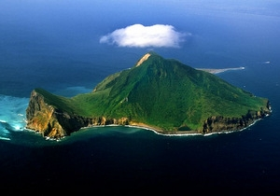
三忠3108佳樂

